CC.SS  III BIMESTRE  9° UIDAD | I.E. N° 0005 “ROSA DE SANTA MARÍA” | 09/10/2026 | 3°  A,B, C, D, E, F,G,H
CC.SS  III BIMESTRE  9° UIDAD | SESIÓN: 48. AHORRO Y EMPRENDIMIENTO | 09/10/2026 | 3°  A,B, C, D, E, F,G,H
COMPETENCIA | GESTIONA RESPONSABLEMENTE LOS RECURSOS ECONÓMICOS
CAPACIDAD | Comprende las relaciones entre los elementos del sistema económico y financiero
DESEMPEÑO | Explica cómo familias, empresas y el Estado se relacionan en el ahorro y el emprendimiento, y propone un presupuesto sencillo para una meta de ahorro.
PROPÓSITO | Que las estudiantes comprendan cómo interactúan las familias, las empresas y el Estado en una iniciativa de ahorro escolar, y tomen decisiones financieras responsables al priorizar necesidades, planificar un ahorro y proponer un emprendimiento sostenible.
EVIDENCIA | Análisis y resolución de preguntas de comprensión, reflexión y creatividad. Exposición final.
CRITERIOS DE VALUACIÓN | Elige alternativas de ahorro considerando una meta. Propone una idea creativa y viable de emprendimiento que promueva el ahorro y el cuidado del ambiente.
MOTIVACIÓN: ¿Cómo podría una actividad de reciclaje ayudar a ahorrar y, al mismo tiempo, beneficiar a tu colegio?
SABRES PREVIOS: ¿Qué significa ahorrar y qué meta podrías alcanzar con el ahorro?
SITUACIÓN SIGNIFICATIVA: Mía, estudiante de cuarto de secundaria, quiere ahorrar para comprar materiales que necesita para un proyecto escolar. Sin embargo, suele gastar el dinero que recibe en antojos y pequeñas compras, y al final de la semana no sabe cuánto gastó. En una conversación con sus compañeras, escucha sobre una iniciativa escolar que reúne materiales reciclables y los convierte en una oportunidad para ahorrar. Mía se pregunta: ¿cómo puede organizar mejor su dinero y participar en un emprendimiento escolar que le ayude a alcanzar su meta sin descuidar sus necesidades?
ECOBANSA, EL BANCO ESCOLAR QUE IMPULSA EL AHORRO
Ecobansa nació de una idea sencilla: ahorrar y cuidar el ambiente al mismo tiempo. En Lima, un estudiante llamado Jesús y sus compañeros imaginaron una iniciativa escolar para aprovechar materiales reciclables y convertirlos en una oportunidad de ahorro. El nombre combina “eco”, por ecología, y “bansa”, por banco. Aunque se le llama banco escolar, Ecobansa funciona como un grupo de ahorro organizado por estudiantes, no como una entidad financiera autorizada que ofrece cuentas bancarias al público.
La propuesta consiste en recolectar materiales reciclables, como botellas de plástico, latas, papel y algunos envases. El grupo pesa o contabiliza los materiales y, de acuerdo con las reglas acordadas, registra un monto para cada participante. Así, el aporte de cada estudiante se transforma en un ahorro vinculado con una acción concreta: separar y entregar materiales que pueden ser reutilizados. La iniciativa busca que las estudiantes comprendan que ahorrar no significa únicamente guardar monedas; también puede implicar organizar recursos, plantearse metas y colaborar con otras personas.
En esta experiencia participan distintos agentes económicos. Las familias pueden apoyar separando materiales en casa y conversando con sus hijas sobre el uso responsable del dinero. Las estudiantes organizan el grupo, registran los aportes y deciden qué meta quieren alcanzar. Las empresas recicladoras pueden recibir y procesar los materiales, y pagar por aquellos que tienen valor recuperable. El Estado, mediante sus instituciones y normas, tiene responsabilidades relacionadas con la protección ambiental, la promoción de prácticas seguras y la supervisión de actividades económicas y financieras. Cada agente cumple un papel distinto, pero sus decisiones se relacionan.
Para que la iniciativa funcione, el grupo necesita acuerdos claros. Por ejemplo, puede definir qué materiales aceptará, quién llevará el registro, cómo se verificará el peso, dónde se guardarán los recursos y qué objetivo común se perseguirá. También conviene que las participantes informen a sus familias y que una persona adulta acompañe las actividades. La transparencia es importante: si todas conocen cuánto ingresó, cuánto se gastó y cuánto queda, pueden revisar las cuentas y prevenir conflictos.
Ecobansa también permite conversar sobre el mercado. Si una sola empresa, o un pequeño grupo de empresas, controla la compra de materiales reciclables en una zona, podría tener poder para imponer precios bajos o condiciones poco favorables. Las personas que venden tendrían pocas alternativas y podrían recibir menos por sus materiales. La competencia entre compradores puede ampliar las opciones y ayudar a que el precio refleje mejor el valor del material. Por eso, antes de entregar los reciclables, el grupo puede comparar propuestas y pedir información sobre precios, peso, condiciones y forma de pago.
Ahorrar requiere tomar decisiones. Si una estudiante recibe dinero, puede separar primero una parte para su meta y luego decidir cuánto destina a otros gastos. Para hacerlo, le conviene distinguir las necesidades —como materiales escolares indispensables— de los deseos —como una compra que puede esperar—, y registrar sus ingresos y gastos. Un presupuesto sencillo ayuda a prever cuánto se puede ahorrar y durante cuánto tiempo. También permite reconocer que cada elección tiene un costo: gastar hoy en algo no prioritario puede retrasar una meta futura.
El emprendimiento aparece cuando el grupo organiza una actividad que crea valor y responde a una necesidad. Ecobansa puede promover hábitos de ahorro, responsabilidad compartida y cuidado ambiental. Sin embargo, no se debe confundir una iniciativa educativa de ahorro con un banco formal: si se ofrecen servicios financieros al público, deben utilizarse entidades autorizadas y verificarse las condiciones correspondientes. Un proyecto escolar responsable explica sus reglas, protege el dinero y los datos de las participantes, y rinde cuentas con claridad.
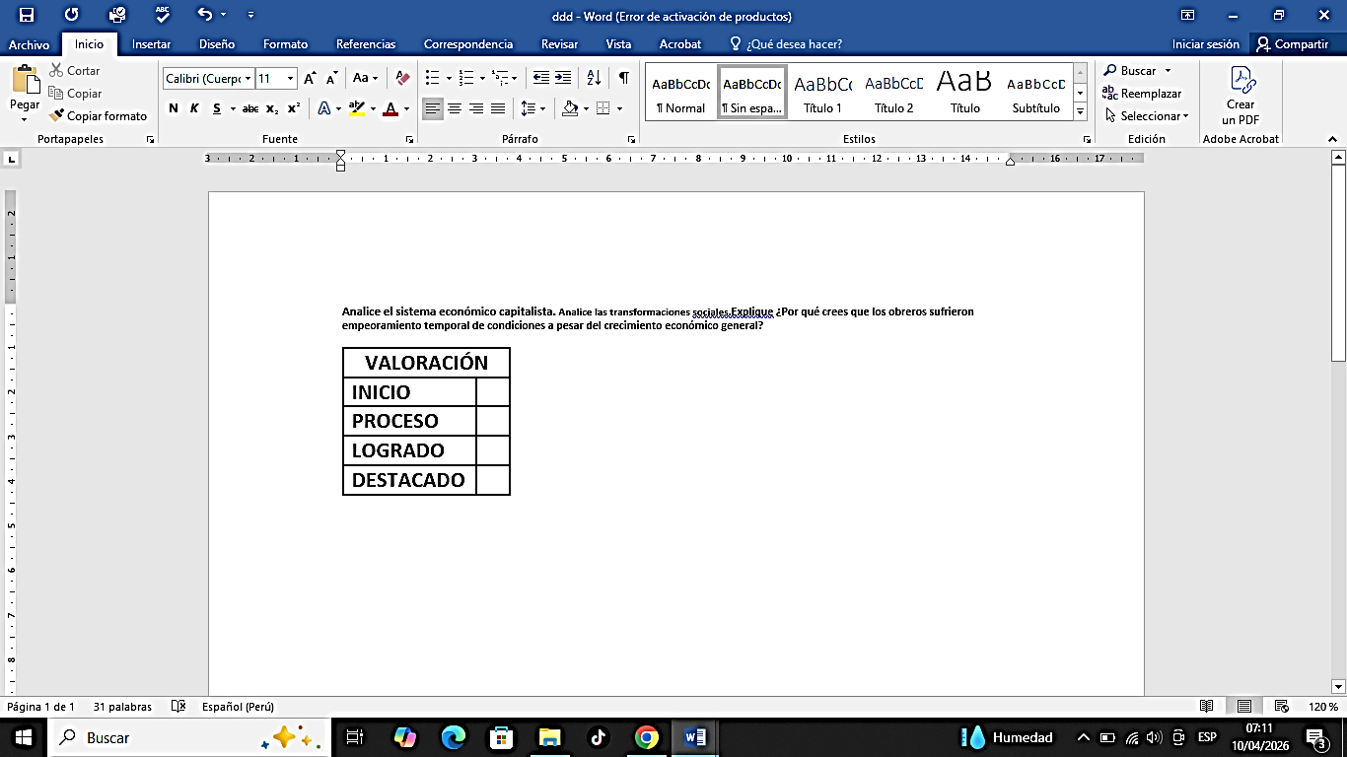
La experiencia muestra que una idea estudiantil puede crecer cuando se combina con organización, confianza y colaboración. Una escuela podría adaptar la propuesta con metas realistas, como ahorrar para materiales de un proyecto o financiar una actividad acordada. Lo importante es que cada estudiante comprenda de dónde vienen los recursos, cómo se administran y qué decisiones permiten alcanzar una meta sin perjudicar a otras personas ni al ambiente.
CIENCIAS SOCIALES
SESIÓN: 48. AHORRO Y EMPRENDIMIENTO
N Y A …………………………………………………… 3°__ Fecha: 09/10 /2026
1. ¿Qué relación describe mejor la participación de los agentes económicos en Ecobansa?
A. Las familias compran todos los materiales y el Estado organiza las cuentas del grupo.
B. Las estudiantes organizan el ahorro, las familias pueden apoyar y las empresas recicladoras procesan o compran los materiales.
C. Las empresas deciden las metas de las estudiantes y las familias solo reciben el dinero.
2. ¿Qué riesgos existen cuando una sola empresa o un pequeño grupo de empresas controla un mercado?
A. Puede imponer precios o condiciones poco favorables y reducir las alternativas de quienes venden.
B. Garantiza que todas las personas reciban precios más altos y tengan más opciones.
C. Elimina la necesidad de comparar precios y verificar las condiciones de venta.
3. Mía quiere ahorrar para comprar materiales escolares, pero también desea gastar en antojos. ¿Qué decisión sería más responsable?
A. Gastar primero todo el dinero y ahorrar lo que eventualmente quede.
B. Pedir un préstamo para cubrir sus gastos y no modificar sus compras.
C. Priorizar los materiales que necesita, fijar una cantidad de ahorro y registrar sus gastos.
4. ¿Qué práctica ayudaría a las estudiantes a administrar el ahorro del grupo con transparencia?_____________________________________________________________________________________________________________________________________________________________________________________________________________________
5. ¿Qué propuesta podría adaptar mejor la idea de Ecobansa al colegio Rosa de Santa María?
______________________________________________________________________________________________________________________________________________
6. Si el grupo quisiera proponer otro emprendimiento escolar que ayude a ahorrar y cuide el ambiente, ¿cuál sería una alternativa más adecuada?
_____________________________________________________________________________________________________________________________________________________________________________________________________________________
METACOGNICIÓN:
¿Qué aprendí hoy sobre la relación entre ahorro, emprendimiento y decisiones de los agentes económicos?
_________________________________________________________________________________________________

_________________________________________________________________________________________________

